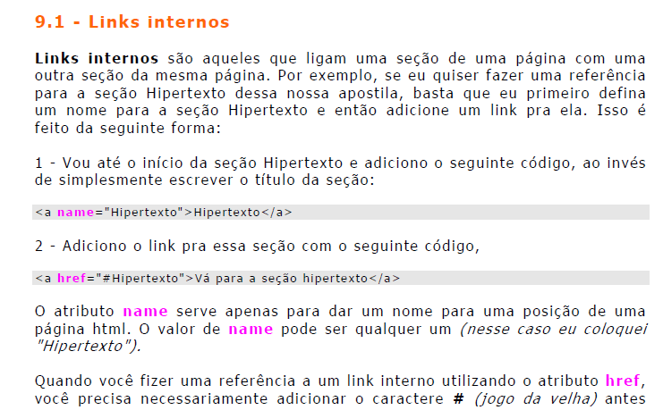
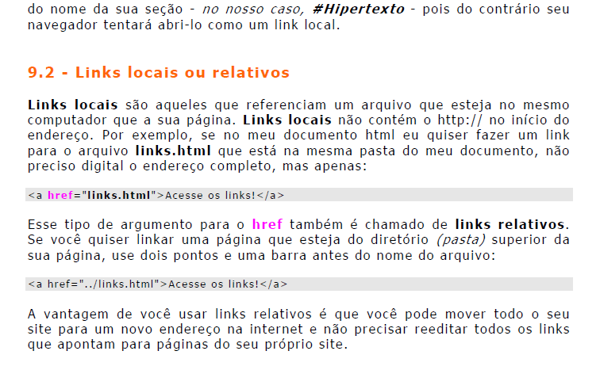
Exercício 1:

Coloque links internos que liguem o nome do sumário ao respectivo título no documento:

Indice

A janela do Word
Componentes da janela
Ponto de inserção
Barra de Título
Barra de menus
Barra de Status
Barra de Ferramentas
O Assistente do Office

A janela do Word
Ao iniciarmos o programa, temos a seguinte janela, onde se juntam diversas ferramentas de trabalho e uma página virtual simulando uma folha de papel.
Esta tela de trabalho é o local onde todos os procedimentos para a criação e manipulação de documentos é efetuada. Observe, entretanto, que o Word, assim como os outros integrantes da família Office, possui dois conjuntos de ícones de controle na sua barra de título.
Isso demonstra que possuímos dois tipos de janela no programa. Normalmente trabalhamos com as janelas maximizadas, mas podemos separá-las e manipulá-las através desses ícones de controle.
A fileira superior controla a janela do aplicativo, ou seja, o próprio Word, da seguinte maneira:
O primeiro botão da direita minimiza a janela, mantendo o programa ativo, mas minimizado na barra de tarefas e trabalhando em segundo plano. Para retornar a janela à condição anterior, basta clicar sobre o botão com seu nome na barra de tarefas.
O segundo botão da direita restaura a janela do aplicativo a um tamanho em que a mesma não ocupe a tela inteira, permitindo a visualização de outras janelas que, porventura, estejam abertas em segundo plano. Esse mesmo botão, quando clicado, maximiza novamente a janela, fazendo com que a mesma ocupe o máximo de espaço possível na tela do monitor.
O terceiro botão é o botão que fecha a janela do aplicativo, encerrando a utilização do Word. Equivale ao comando Arquivo / Sair.
A fileira inferior controla a janela do documento com o qual se está trabalhando dentro do Word, sendo que uma das grandes características dos programas do pacote Office é a possibilidade de se trabalhar simultaneamente com diversos documentos.
Experimente, por exemplo, clicar no botão do meio, da fileira inferior.
Observe que, dessa maneira, podemos visualizar claramente a característica de uuma janela centro da outra, sendo que a janela do documento comporta-se como qualquer outra janela do ambiente Windows, porém, sempre limitada às dimensões da janela do Word. Para trabalhar com outro documento, simultaneamente:
Clique no botão Novo, da barra de ferramentas padrão, para iniciar um novo documento.
Uma nova janela de documento se abrirá sobre aquela que já se encontrava aberta:
Repita esse procedimento quantas vezes desejar, observando como as janelas se sobrepõem umas às outras, permitindo a manipulação de diversos documentos, simultaneamente.
Cada janela de documento também possui seu próprio conjunto de ícones de controle, que têm as seguintes funções:
O primeiro botão minimiza a janela ativa, deixando o Word com a seguinte aparência:
Ao ser acionado, o botão minimizar assume o formato minimizado e, quando clicado novamente, restaura a janela ao seu tamanho anterior.
O segundo botão maximiza a janela do documento, fazendo com que ela ocupe o máximo de espaço possível e sobreponha-se às demais janelas que estiverem abertas. Ao ser acionado, este botão retaura a janela ao tamanho anterior.
O terceiro botão fecha o documento ativo, encerrando o trabalho. Equivale ao comando Arquivo / Fechar.
Normalmente, trabalha-se com ambas as janelas (janela do aplicativo e janela de documento) maximizadas, a fim de ter o máximo de espaço disponível na área de trabalho do Word. Entretanto, nessa situação, só visualizamos um documento de cada vez. Para acessar um documento que esteja aberto, porém, em segundo plano:
Clique no comando janela.
Surgirá uma lista com todos os documentos disponíveis. Selecione o documento que deseja acessar, clicando sobre o nome dele.

Componentes da janela
Além dos ícones de controle das janelas, encontramos na área de trabalho todas as ferramentas que podem ser utilizadas durante o processo de edição de um documento. Estas ferramentas estão à mão, utilizando-se o mouse e o teclado como forma de interação com a tela.
Esses elementos são: Ponto de inserção, Barra de título, Barra de menus, Barras de ferraementas, Barra de Status.

Ponto de inserção
Quando se trabalha com um texto, surge um elemento muito importante, que é o ponto de inserção, formado por uma pequena barra vertical piscante, posicionado me determinado ponto da linha que está sendo trabalhada. Este ponto define onde surgirá o próximo caráter digitado ou apagado, conforme a ação que se estiver tomando.

Barra de Título
A Barra de título mostra o nome do documento que está sendo editado, além dos botões para minimizar, maximizar e fechar a janela do Windows.

Barra de menus
A Barra de menus apresenta diversos menus de comandos, que podem ser ativados e aplicados pelo editor de textos.

Barra de Status
A Barra de status apresenta diversas informações sobre o documento que está sendo editado, tais como numeração de páginas, seção, posição do cursor, além de algumas opções de trabalho e mensagens de orientação e advertência.

Barra de Ferramentas
Essas barras disponibilizam ferramentas, na forma de botões, que podem ser acionados através do mouse e ativam, de forma rápida e prática, uma série de recursos também encontrados nos diversos menus.

Além dessas barras de ferramentas, existem diversas outras que, apesar de não serem exibidas por padrão, podem ser chamadas sempre que necessário. Para isso:
Execute o comando Exibir / Barras de ferramentas
Ou,
Dê um clique, com o botão direito do mouse, sobre alguma das barras de ferramentas que estiver sendo exibida.
Surgirá um menu com o nome de todas as barras de ferramentas disponíveis, destacando aquelas que já estão em exibição.
Para ativar a barra de ferramentas:
Clique sobre o nome da barra de ferramentas a ser ativada.
Eventualmente, ao ativar uma barra de ferramentas, ela pode aparecer “flutuando” sobre o texto.
Para resolver a situação, fazendo com que ela não atrapalhe a visualização do texto:
Clique na barra de título dessa barra de ferramentas e arraste-a. Se a arrastar para cima ou para baixo, aproximando-se da região onde já existem outras barras de ferramentas, ela se transformará, perdendo a barra de título e se encaixando próxima das demais. Ou,
Dê um clique duplo sobre a barra de título da barra de ferramentas. A mesma se encaixará, automaticamente, junto às outras barras.
Após a barra de ferramentas estar “encaixada” junto às outras barras, para movê-la:
Clique e arraste as duas barras verticais existentes à esquerda da barra de ferramentas.
Para desativar uma barra de ferramentas:
Execute o comando Exibir / Barras de ferramentas. Ou,
Dê um clique, com o botão direito do mouse, sobre alguma das barras de ferramentas que estiver sendo exibida.
No quadro de opções de barras de ferramentas, clique sobre o nome da barra de ferramentas a ser desativada.

O Assistente do Office
Um elemento novo introduzido na versão 97 do Microsoft Office é o Assistente do Office, uma ajuda on-line e instantânea, que está sempre disponível para auxiliar no trabalho com as diversas opções oferecidas pelo software. Este Assistente é um personagem animado, incluído numa pequena janela aberta junto à tela de trabalho, que tem a função de auxiliar o usuário em determinadas tarefas e responder às suas dúvidas.
Normalmente o Assistente está aberto na tela, mas não está interagindo diretamente com o usuário.
Nesta situação, ele está pronto para receber uma pergunta ou ser acionado automaticamente por um processo que o utilize.
A maneira mais fácil de utilizar o Assistente é acioná-lo e passar-lhe uma dúvida, através de uma pergunta.
O assistente procurará respondê-la através de exemplos e uma explicação passo a passo.
Para ativar o Assistente, caso ele não esteja visível:
Na barra de ferramentas padrão, clique no botão Assistente do Office.
Para formular uma questão ao Assistente:
Na barra de ferramentas padrão, clique no botão Assistente do Office Ou:
Dê um clique sobre a janela do Assistente. Surgirá a janela de diálogo:
Digite o assunto sobre o qual deseja informações.
Clique no botão Pesquisar.
O Assistente do Office também pode assumir a forma de diversos personagens, de acordo com sua escolha. Para Escolher a forma do Assistente:
Com o botão direito do mouse, dê um clique sobre a janela do Assistente.
Selecione a opção Escolher Assistente. A seguir, tem-se uma representação dos diversos formatos disponíveis para o Assistente.

